Instruções Gerais para Upload dos Sistemas no servidor de desenvolvimento ALTOJEQUITIBA

Secretaria da Educação - SSE

Histórico da Revisão

|  |  |  |  |
| --- | --- | --- | --- |
| **Data** | **Versão** | **Descrição** | **Autor** |
| 29/12/2014 | 1.0 | Versão inicial | Marcos Alves/ Carlos Melo |
|  |  |  |  |

Índice Analítico

1. Objetivo 3

2. Informações Gerais 3

2.1 Resultado - Informações 6

2.2 Consulta adicionais 7

# Objetivo

O objetivo deste documento é de apresentar os procedimentos básicos para realizar o upload dos arquivos para atualizações dos sistemas existentes no servidor de desenvolvimento (ALTOJEQUITIBA).

# Informações Gerais

Segue abaixo a interface que possibilita realizar o upload

Url de acesso (http://10.200.240.19/ic/uploadmodulo.aspx)

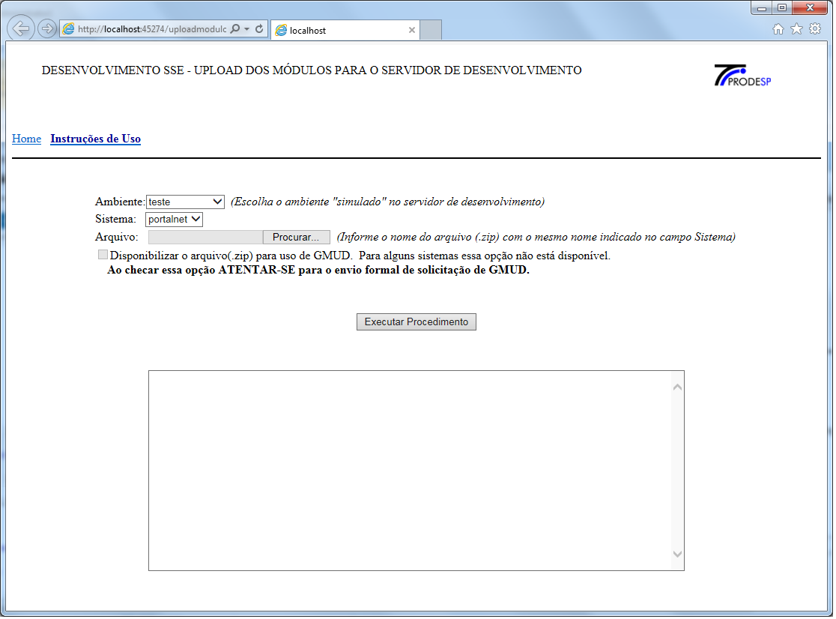

onde:

**AMBIENTE (simulado em desenvolvimento)**

Deverá ser informado qual o ambiente que será atualizado de acordo com o que foi disponibilizado no servidor de desenvolvimento. Neste servidor foram criados sites/serviços (dependendo do sistema) que “simulam” a visão de um ambiente em específico.

Por exemplo, para o sistema “PortalNET” temos três sites nesse servidor representando os seguintes ambientes:

<HTTP://10.200.240.19/PortalNET> - url que simula o site de produção.

<HTTP://10.200.240.19/PortalnetPreProducao> – url que simula o site de homologação.

<HTTP://10.200.240.19/PortalNETHomolog> - url que simula o site de testes (desenvolvimento).

Há alguns sistemas que só apresentam somente a visão do ambiente de produção no servidor de desenvolvimento.

Por exemplo: Municipalização, Questionário, ROE, etc.

**SISTEMA**

Deverá ser informado qual o sistema que será atualizado. Com a combinação de (sistema x ambiente) a interface consegue mapear qual o diretório de destino de cada um dos sistemas onde os arquivos serão copiados no servidor de desenvolvimento.

Por exemplo:

|  |  |  |
| --- | --- | --- |
| **Ambiente** | **Sistema** | **Diretório (destino)** |
| Produção | Portalnet | D:\producao\portalnet |
| Homologação | Portalnet | D:\homologacao\portalnet |
| Testes | Portalnet | D:\testes\portalnet |
| Produção | Municipalizacao | D:\portal\municipalizacao |

**ARQUIVO**

Informar o arquivo que será enviado para o servidor de desenvolvimento. O arquivo deverá ser em formato (.zip) e ter o mesmo nome que foi informado no campo SISTEMA. O conteúdo do arquivo encaminhado deve possuir apenas os itens alterados e deve apresentar como estrutura inicial a pasta do sistema em que será atualizado. Veja os exemplos abaixo:

Exemplo 1:

Atualizando o sistema PortalNET – Módulo Gerencial – arquivo Dados.aspx

Deve ser gerado o arquivo portalnet.zip

E ao extrair terá a seguinte estrutura (observar que a estrutura inicial começa com a pasta do sistema). Nesse caso (portalnet).

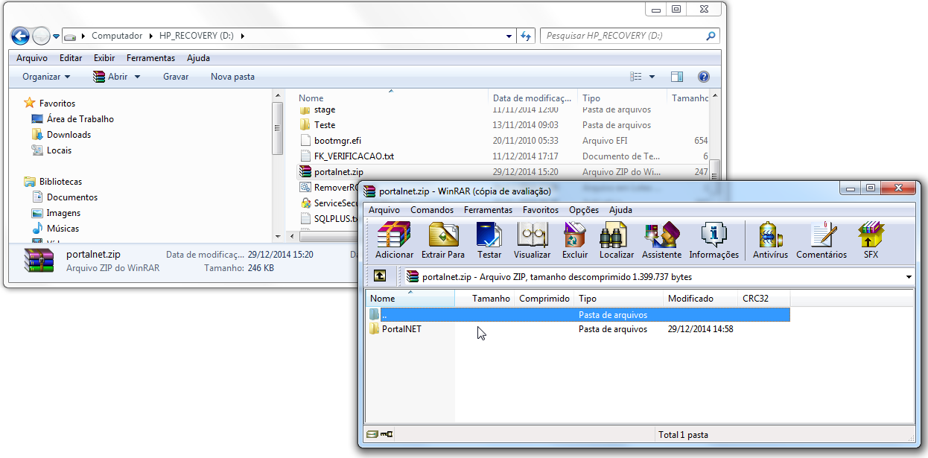

PortalNET -> paginas -> Gerencial.Pages

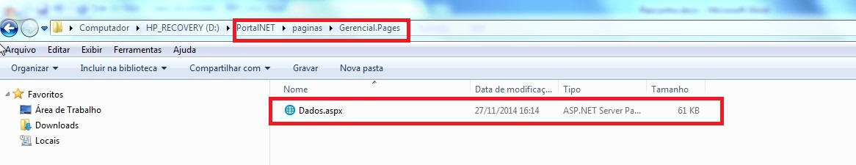

Exemplo 2:

Atualizando o sistema PortalNET – Módulo Gerencial – arquivos C# que estão no biblioteca Gerencial

Deverá ser gerado o arquivo portalnet.zip

E ao extrair:

PortalNET -> paginas -> Gerencial.Pages

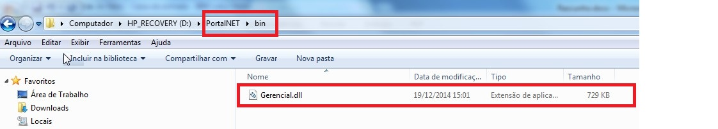

Exemplo 3

Atualizando o sistema PortalNET – Módulo Gerencial – arquivos Dados.aspx, arquivos c# da biblioteca Dados.Pages e arquivos c# da biblioteca Dados

Deverá ser gerado o arquivo portalnet.zip

E ao extrair:

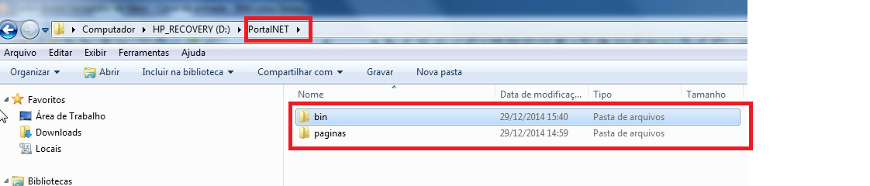

Acessando a subpasta Bin

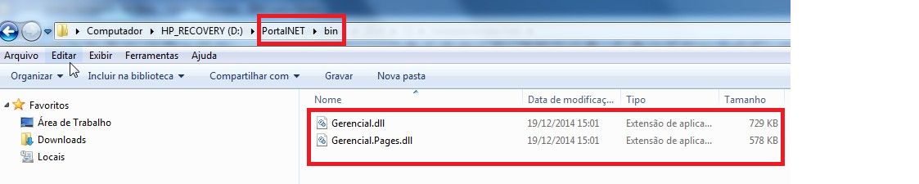

Acessando a subpastas paginas



Opção **Disponibilizar o arquivo(.zip) para uso de GMUD**

Ao checar essa opção o responsável está enviando o arquivo(.zip) para a área de uso da equipe de solicitação GMUD. Este mesmo arquivo será transferido para as equipes operacionais de Taboão. É importante destacar que os procedimentos de solicitação de GMUD devem ser realizados como já definidos. (solicitação por email, envio de justificativa e informar que o arquivo já foi disponibilizado).

Somente no caso do Sistema “PortalNET”, por questões técnicas, esse procedimento não está disponível. Favor entrar em contato com o líder de desenvolvimento para realizar essa operação.

## Resultado - Informações

Ao clicar no botão “executar esse procedimento”, a interface disponibiliza o log da execução dos procedimentos de:

- descompactar o arquivo.zip em área temporária

- parar o serviço (caso a aplicação seja um serviço Windows)

- backup dos arquivos a serem substituídos

- atualizar a aplicação com os arquivos que foram descompactados na área temporária

- inicializar o serviço (caso a aplicação seja um serviço Windows)

## Consulta adicionais

Os links abaixo podem ser utilizados com auxílio para consultas:

Para acessar a lista dos principais arquivos existentes num determinado ambiente/sistema:

<http://10.200.240.19/ic/listararquivos.aspx>

Para acessar a lista de arquivos disponiblizados para GMUD:

<http://10.200.240.19/ic/listararquivosgmud.aspx>